Ciencias Naturales - Biología 1º medio / Unidad 1 / OA2 / Actividad 2
- Embriología comparada

- Observan imágenes de embriones en diferentes etapas de desarrollo:
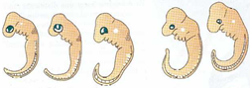
- En la primera imagen describen características similares entre los embriones.
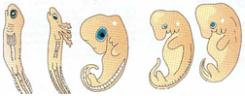
- En esta segunda imagen comparan los embriones, identificando elementos que indican nuevas pistas para inferir a qué especies de animales pertenecen.
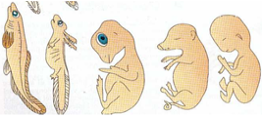
- Observan una tercera imagen y comparan los fetos, identificando elementos que indican nuevas pistas para inferir a qué especies de animales pertenecen.
Observaciones a la o el docente
Los embriones son de pez, salamandra, pollo, cerdo y humano, respectivamente.
Con la guía de su docente, analizan e interpretan las evidencias. Luego, en un contexto donde la idea de la evolución es la causa de la diversidad de los organismos vivientes y extintos, concluyen que la embriología permite revelar relaciones evolutivas con ancestros comunes

